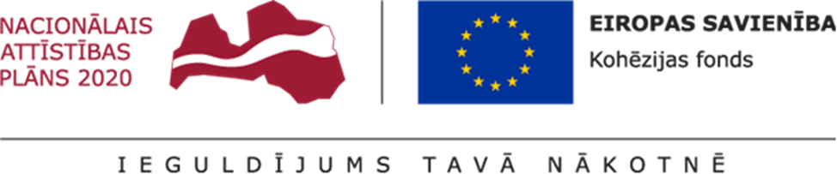

APSTIPRINĀTS
Ventspils brīvostas pārvaldes
2021.gada 9.marta
Iepirkumu komisijas sēdē

ATKLĀTA KONKURSA

“Kaiju ielas pārbūve, Ventspilī”

ar identifikācijas
Nr. VBOP 2021/3 KF

NOLIKUMA SKAIDROJUMI NR. 9

Ventspils
2021.gads
9. skaidrojumi

- Jautājums:

Nolikuma 1.pielikuma „Tehniskā specifikācija” punktā Nr. 4.22. teikts „Demontētie materiāli (izrokamā grunts, demontētie betona un dzelzsbetona elementi, metāla un koka konstrukcijas un elementus), kas demontēts būvobjektā, ir nogādājams uz atbērtni.”. Nolikuma 8.pielikuma „Būvdarbu apjomu tabulas” Lokālās tāmes Nr.1 pozīcija Nr.2.7 „Zemes klātnes ierakuma būvniecība, noraktā materiāla transportēšana uz Pasūtītāja norādīto atbērtni” un pozīcija Nr.2.8. „Būvgružu (atgūto materiālu) pārstrādes izdevumi atbērtnē”.

Lūdzam precizēt atbērtni, kur paredzēts nogādāt demontētos materiālus (izrokamā grunts, demontētie betona un dzelzsbetona elementi, metāla un koka konstrukcijas un elementus), kā arī precizēt, kādi pārstrādes izdevumi jāparedz demontētajiem materiāliem.

Atbilde:
Nolikuma 1.pielikumā "Tehniskā specifikācija" punktā 4.22. un Nolikuma 8.pielikuma "Būvdarbu apjomu tabulas" Lokālās tāmes Nr.1 pozīcijā Nr.2.7. minētos materiālus ir pieļaujams nogādāt uz jebkuru normatīvajiem aktiem atbilstošu atbērtni un tas ir dokumentāli jāpierāda pasūtītājam. Nolikuma 8.pielikuma "Būvdarbu apjomu tabulas" Lokālās tāmes Nr.1 pozīcijā Nr.2.8. jāparedz izdevumi (ja tādi veidojas), kas saistīti ar iepriekš minēto materiālu pieņemšanu un pārvietošanu atbērtnē.
- Jautājums:

Nolikuma 10.pielikumam „Tehniskā dokumentācija elektroniskā formā” ir pievienots arī PSIA „Ūdeka” objekta „Ūdensapgādes un sadzīves kanalizācijas tīklu izbūve Kaiju ielā, Ventspilī” projekts, taču nolikuma 8.pielikuma „Būvdarbu apjomu tabulas” ūdensvada un kanalizācijas izbūves darbi nav iekļauti.

Lūdzam, apstiprināt, ka šī iepirkuma ietvaros nav jāveic PSIA „Ūdeka” projekta „Ūdensapgādes un sadzīves kanalizācijas tīklu izbūve Kaiju ielā, Ventspilī” izbūves darbi.

Atbilde:
Apstiprinām, ka šī iepirkuma ietvaros nav jāveic PSIA „Ūdeka” projekta "Ūdensapgādes un sadzīves kanalizācijas tīklu izbūve Kaiju ielā, Ventspilī” izbūves darbi.
- Jautājums:

Rasējumā UKT-6 „Dzelzbetona akas pārbūves detalizācija” atkārtoti iesniegts rasējums LKT-5 „Plastmasas aku un akas vāku, lūku izbūves detalizācija”.

Lūdzam papildināt projekta dokumentāciju ar rasējumu UKT-6 „Dzelzbetona akas pārbūves detalizācija”.

Atbilde:
Pielikumā rasējums UKT-6 "Dzelzsbetona akas pārbūves detalizācijas" pdf versijā. Vienlaicīgi vēršam uzmanību uz to, ka rasējuma UKT-6 "Dzelzsbetona akas pārbūves detalizācijas" dwg versija ir sākotnēji ievietota nolikuma 10.pielikumā.

